مقدمه:
در این پروژه می‌خواهیم در یک note book و با استفاده از google colab شبکه عصبی ای برای داده‌های داده شده طراحی کنیم و یک مسیله classification را با استفاده از کتاب خانه pytorch حل می کنیم.

پروژه:
ابتدا داده‌ها را لود می‌کنیم و داریم:
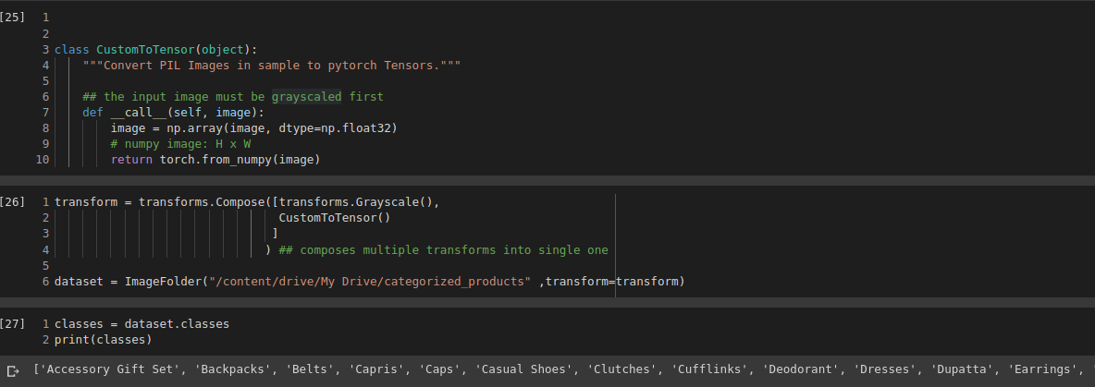
که در این جا در ابتدا داده‌ها فقط به صورت grayscale شده‌اند و هنوز نرمالایز نشده‌اند چرا که بعداً می‌توانیم با تقسیم هر پیکسل بر ۲۵۵ داده‌ها را نرمالایز کنیم

سپس از هر کلاس داده شده ۲۰ درصد را برای داده ی تست جدا می‌کنیم یعنی از هر کلاس ۸۰ درصد داده ی آموزش و ۲۰ درصد داده ی تست را خواهیم داشت:
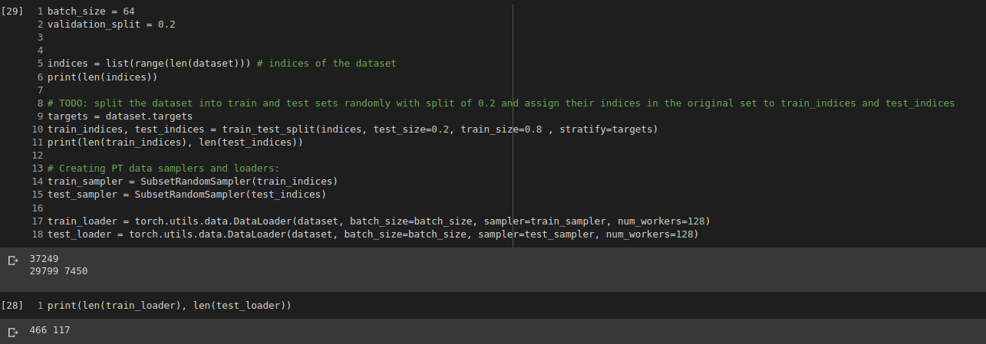
همان‌طور که میبینیم در اینجا bach_Size=64 است و تعداد
num_worker = 128 انتخاب شده است تا سرعیت یادگیری و آموزش بیشتر شود

۱)
حال می‌خواهیم ۱۲ تصویر با اسم کلاس‌های آن را نمایش دهیم در اینجا برای این کار داریم:
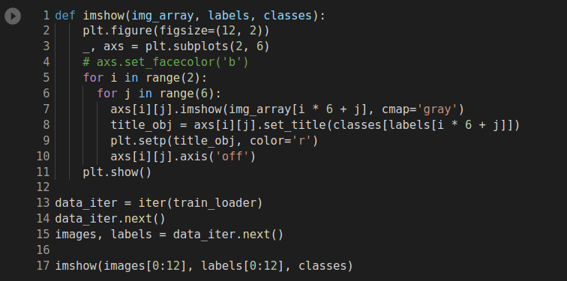

که می‌بینیم ۱۲ عکس با اسم کلاس آن‌ها را داریم

2)
حال می‌خواهیم میزان پراکندگی کلاس هایمان را ببینیم برای این کار می‌توانیم داده‌ها را به تست و آموزش جدا کرده و سپس رسم کنیم. برای جدا کردن داده از هر کلاس ۲۰ درصد آن را جدا می‌کنیم و در داده‌های تست قرار می‌دهیم و ۸۰ درصد بقیه آن را برای آموزش استفاده می‌کنیم
برای این کار داریم:
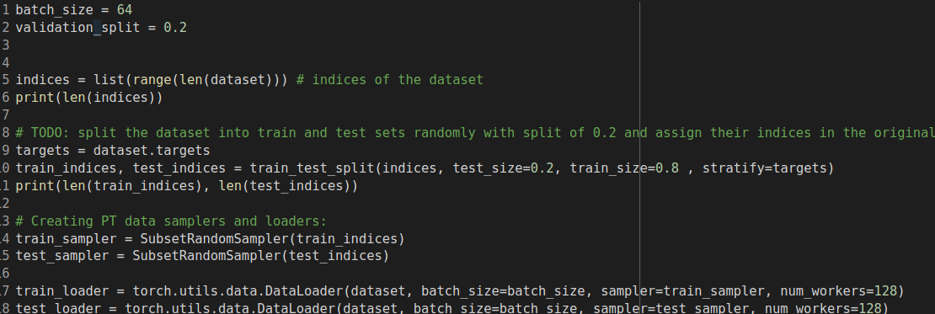
ابتدا مانند بالا کلاس‌ها را جدا می‌کنیم و می‌بینیم که داریم:
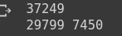

که تعداد کل داده‌ها ۳۷۲۴۹ است و از ۲۹۷۹۹ تا برای آموزش و از ۷۴۵۰ عدد برای تست استفاده می‌کنیم سپس میزان پراکندگی را می‌توانیم مانند زیر ببینیم:
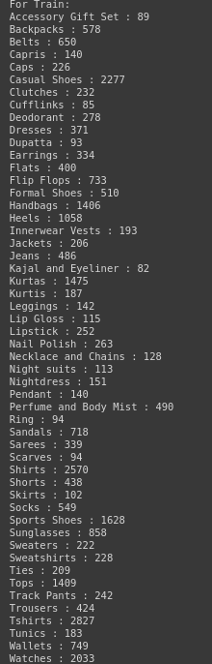

و نمودار آن به شکل زیر می شود:
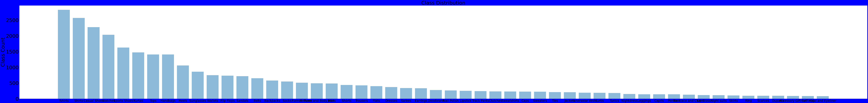

می‌توانیم این نمودار را برای داده‌های تست نیز درست کنیم:
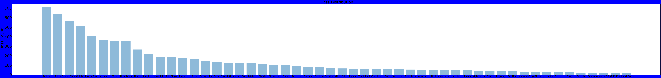

3)
در این قسمت می‌خواهیم با شبکه ای که درست کرده‌ایم و داده‌های آموزش شبکه را آموزش دهیم تا کلاس داده‌ها را تشخیص دهد برای این کار ابتدا یک شبکه مانند زیر می سازیم:
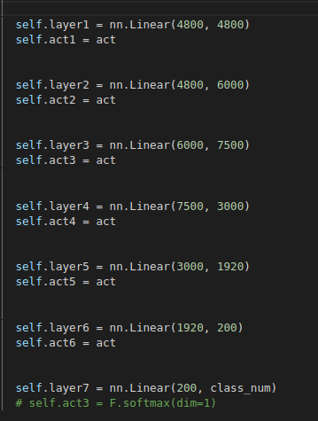

همانطور که می‌بینیم شبکه دارای 7 لایه با تعداد نورون های متفاوت است و در آخر آن‌ها 200 به ۵۲ بردیم که همان تعداد کلاس‌های ماست

و این شبکه را می‌خواهیم با داده‌های آموزش آموزش دهیم تا بتواند برای آن‌ها خروجی مناسب را پیدا کند

حال می‌توانیم تعداد پارامتر های شبکه را مانند زیر ببینیم:
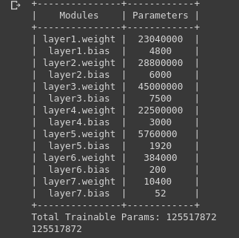

همان‌طور که میبینیم در لایه اول تعداد بایاس ما همان تعداد خروجی است چرا که نود های ما همان نود های خروجی هستند و تعداد پارامتر های وزن ما همان ۴۸۰۰ * ۴۸۰۰ است که نورون های ورودی را به خروجی وصل میکند
برای تمام لایه ها این درست است که تعداد بایاس برابر با تعداد نود خروجی و تعداد پارامتر های ما همان تعداد ضرب تعداد نورون خروجی در نورون ورودی است چرا که هر ۱ وزن ۱ نورون ورودی را به ۱ نورون خروجی وصل می‌کند
و در آخر تعداد کل پارامتر هایی که باید آموزش ببیند در‌واقع جمع این تعداد پارامتر ها است

برای آموزش شبکه داریم:
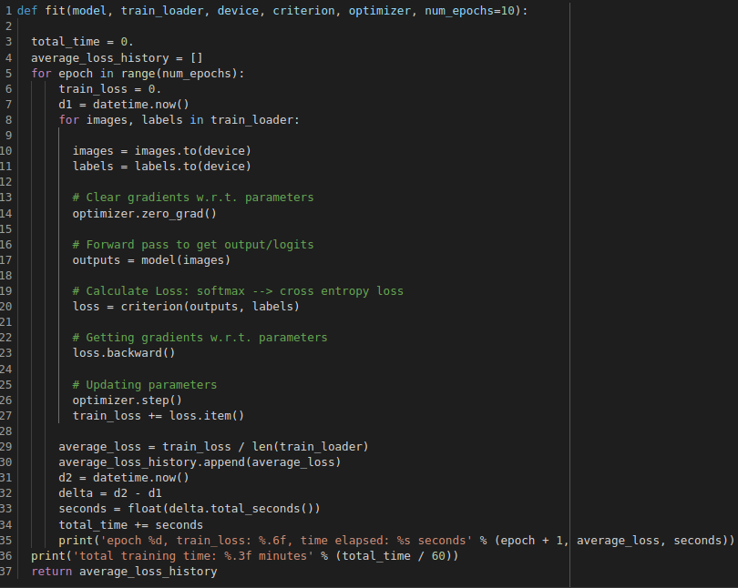
و بعد از اجرای آن داریم:
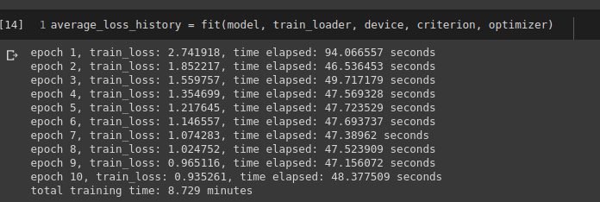
می‌بینیم که مقدار loss در هر ایپاک کمتر شده است و تقریباً در ایپاک ۱۰ به یک مقدار ثابت همگرا شده است آموزش شبکه ۸ دقیقه طول کشیده است

در این قسمت داده‌های ما نرمالایز نشده بوده‌اند به همین دلیل نیاز به نورون زیاد یا لایه ی زیاد بوده‌ایم تا بتواند این داده‌ها را با مقادیر زیاد هندل کند چرا که مقدار وزن های شبکه بسیار زیاد می‌شود و بعد از مدتی دیگر نمی‌تواند با gradient وزن ها را بیشتر از حدی کند به همین دلیل نیاز به لایه ی بیشتر و در کل نورون بیشتر بوده‌ایم

حال اگر همین شبکه را با داده‌های تست و ترین امتحان کنیم یعنی بگزاریم شبکه این داده‌ها را پیش‌بینی کند داریم:
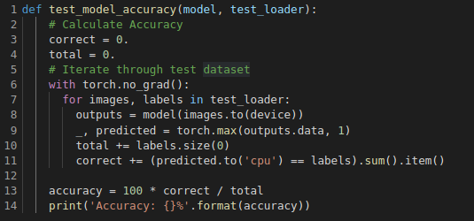
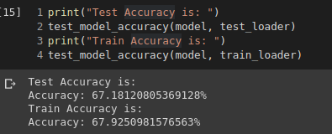

می‌بینیم که شبکه به دقت ۶۷ درصد برای داده‌های تست و تقریباً ۶۹ درصد برای داده‌های آموزش رسیده است

می‌توانیم نمودار loss بر ایپاک را نیز رسم کنیم:
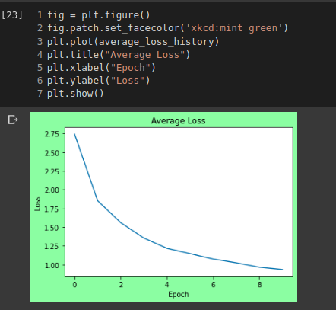

و اگر بخواهیم دقت را به ازای هر کلاس به صورت نمودار میله ای نمایش دهیم داریم:
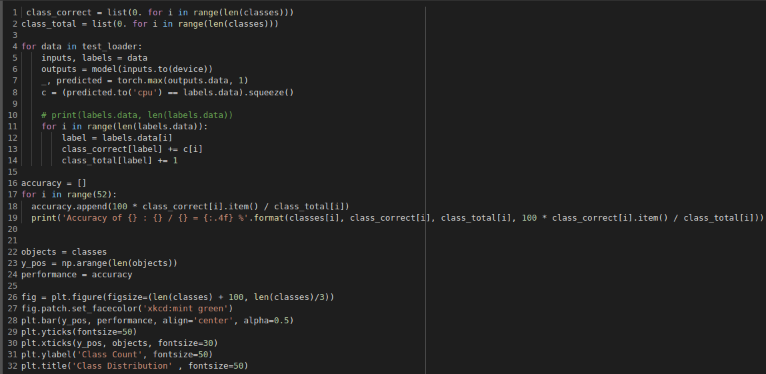

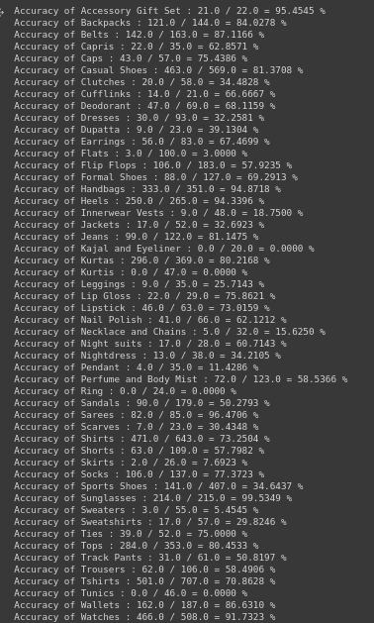

و نمودار آن به شکل زیر می‌شود
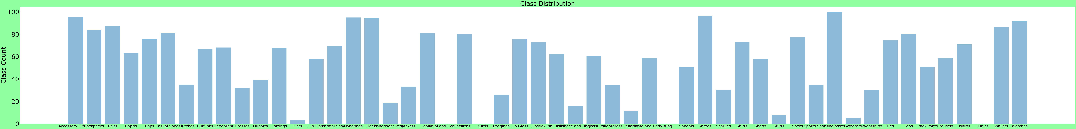

۴)
حال می‌خواهیم داده‌ها را نرمالایز کنیم. برای این کار چون می‌دانیم داده‌های ما عکس هستند پیکسل های آن‌ها را بر ۲۵۵ تقسیم می‌کنیم چرا که اندازه هر پیکسل بین ۰ تا ۲۵۵ است و به این صورت همه ی داده‌های ما بین ۰ تا ۱ می‌شود برای این کار داریم:
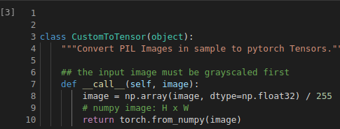

حال اگر شبکه را با این داده‌ها آموزش دهیم و همان کار های قبل را انجام دهیم داریم:
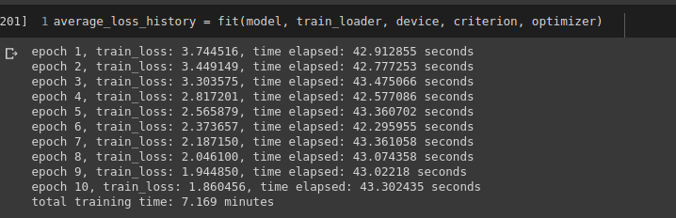
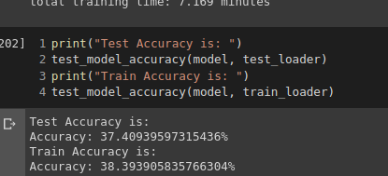

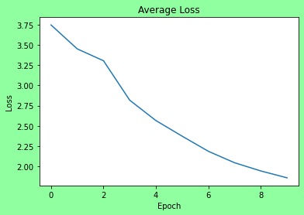

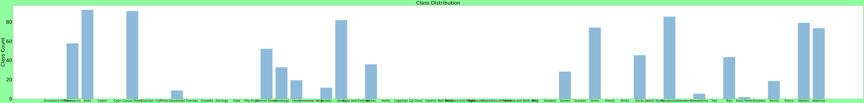
در اینجا ما با اسکیل کردن داده آن‌ها را بین ۰ تا ۱ آورده‌ایم به همین دلیل وزن های ما با مقادیر کمتری به سمت کاهش loss حرکت می‌کنند و دیرتر به مقدار اپتیموم خود می‌رسند در این صورت با اینکه دقت ما در ۱۰ ایپاک کمتر از حالت قبل است ولی می‌دانیم شبکه ما همچنان همگرا نشده است و برای اینکه به همگرایی خود برست یا باید تعداد ایپتک و یا نرخ یادگیری را افزایش دهیم
ولی با این حال در این قسمت دقت ما به دلیل اینکه وزن ها با مقادیر کمتری نسبت به قبل تغییر می‌کنند شبکه دیرتر همگرا می‌شود و برای رسیدن به دقت نهایی خود باید ایپاک یا نرخ یادگیری افزایش بیابد

۵)
در این قسمت ابتدا تمام وزن های شبکه را ۰ می‌دهیم و با این مقادیر اولیه سعی می‌کنیم همان شبکه قبل را آموزش دهیم و داریم:
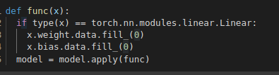

با این کار تمام وزن ها و بایاس هارا ۰ می‌کنیم و برای یادگیری شبکه داریم:
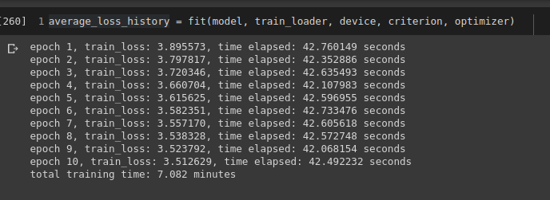
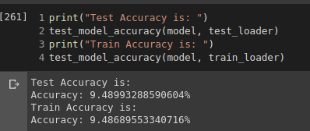

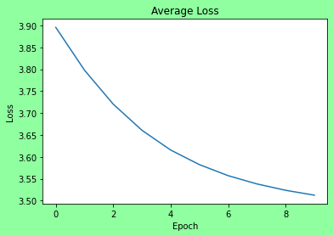

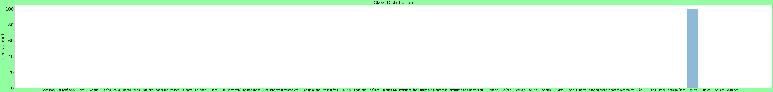
همان‌طور که میبینیم با دادن وزن اولیه ۰ به شبکه شبکه نتوانسته است آموزش ببیند چرا که وقتی وزن ها ۰ هستند در زمان اپدیت شدن نیز ۰ هستند و در هر تغییر خطایی با هر نرخ یادگیری ضرب شوند باز هم ۰ می‌شوند پس شبکه هیچ وقت نتوانسته تغییر در وزن ها ایجاد کند هر چند در مقدار بایاس لایه آخرتوانسته کمی تغییر ایجاد کند
به همین دلیل دقت شبکه به شدت کم شده است

ب)
یک راه حل خوب برای داشتن وزن اولیه مناسب این است که وزن ها را طبق یک تابع توزیع به صورت رندوم بدست بیاوریم این تابع توزیع به اکتیویشن های شبکه ما نیز بستگی دارد مثلاً یکی از تابع های توزیع خوب برای تابع Relu و یا Leaky Relu می‌تواند رادیکال ۲ تقسیم بر تعداد نورون ها در لایه ی قبل باشد این مقادیر به صورت اثبات شده‌ای هستند و می‌توانند گزینه خوبی باشند. در هر صورت یک مقادیر خاص برای همه شبکه‌ها نمی‌تواند درست باشد و هر چه مقادیر داده شده بهتر باشد می‌تواند شبکه را سریع‌تر و حتی با دقت بیشتری همگرا کند ولی چیزی که در این پروژه دیدیم نمی‌توانیم همه ی وزن ها را مقادیر کوچک و همه را شبیه به هم بدهیم چرا که شبکه نمی‌تواند به خوبی آموزش ببیند

6)
در این قسمت می‌خواهیم با تغییر نرخ یاد‌گیری سعی کنیم به شبکه بهتری دست یابیم
برای این کار می‌خواهیم نرخ یاد‌گیری‌های مختلفی را امتحان کنیم
ابتدا نرخ یادگیری را ۰.۰۰۵ می گذاریم:
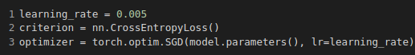
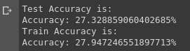

همان‌طور که می‌بینیم با کم شدن نرخ یادگیری دقت ما کاهش یافته است
که این درست است چرا که با کم کردن این نرخ در‌واقع شبکه گام های اهسته تری را در جهت کم شدن لاس بر می‌دارد و شبکه ما در حالت قبل نیز به همگرایی نرسیده بود و با اهسته تر کردن آن نیز نمی‌تواند برسد پس دقت کم شده است

حال اگر نرخ یادگیری را زیاد کنیم در اینجا ۰.۰۵ گذاشته‌ایم خواهیم داشت:
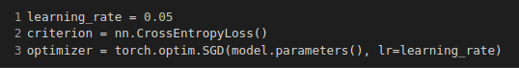

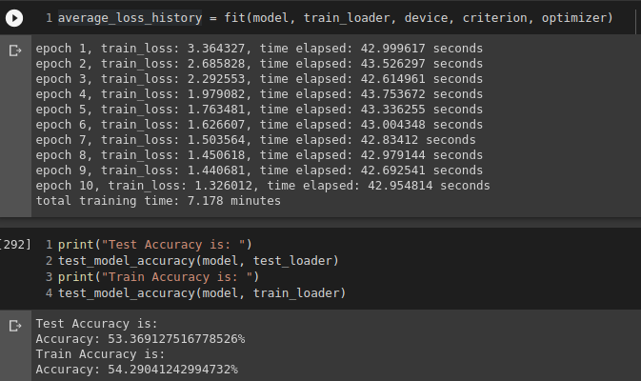
همان‌طور که میبینیم شبکه به همگرایی نزدیک‌تر شده است ولی همچنان همگرا نشده است ولی با این حال می‌دانیم با زیاد کردن نرخ یادگیری شبکه می‌تواند سریع‌تر همگرا شود

حال اگر نرخ یادگیری را خیلی کم یعنی ۰.۰۰۱ بگذاریم داریم:
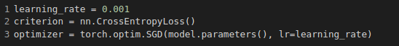
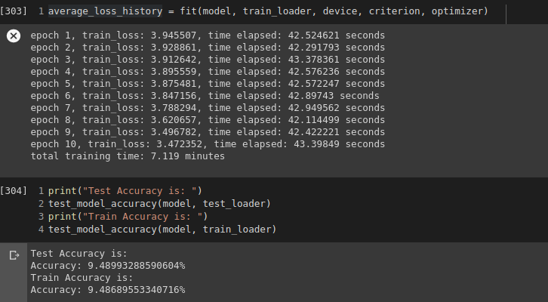
می‌بینیم که شبکه نتوانسته آموزش ببیند و دقت به شدت پایین است زیرا با کم کردن نرخ یادگیری نیز اروم تر می‌شود و برای شبکه ی ما که در حالت با نرخ بیشتر نیز همگرا نشده بود دیر تر همگرا شده و در ۱۰ ایپاک به شدت عقب است

حال نرخ را ۰.۱ می‌گذاریم و داریم:
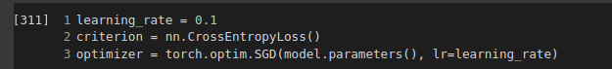

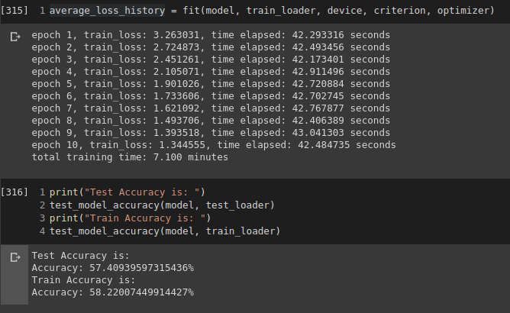
اگر نرخ را بالاتر بگذاریم مثلاً ۰.۳ خواهیم داشت:
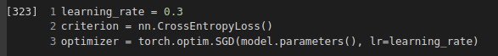
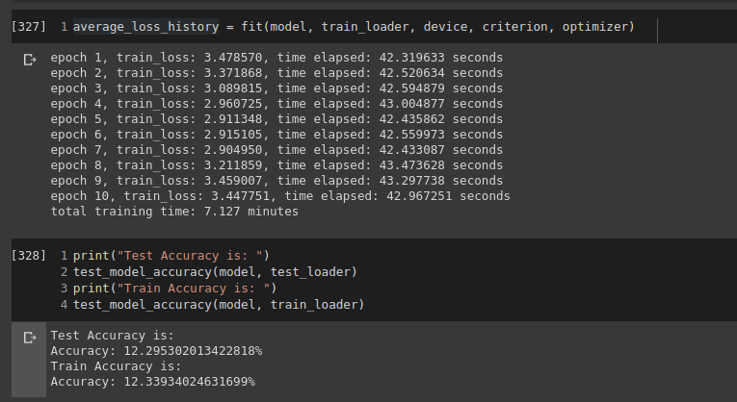
می‌بینیم شبکه نتوانسته همگرا شود و در یک local minimum گیر کرده چرا که با نرخ بالا حرکات به سرعت است و ممکن است از جالت بهینه رد شود

پس نرخ بهینه همان‌طور که دیدم ۰.۱ بوده است که داریم:
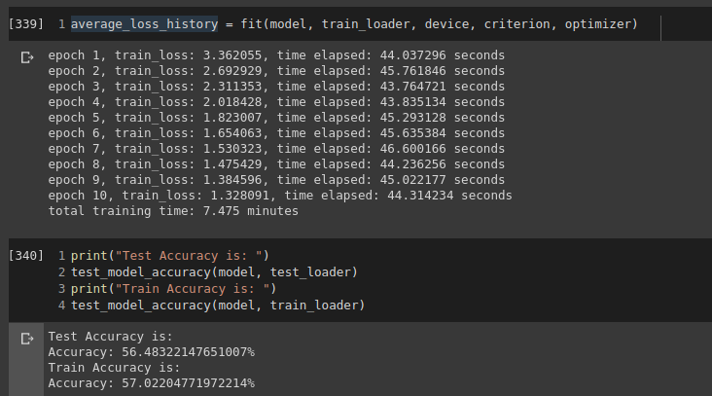
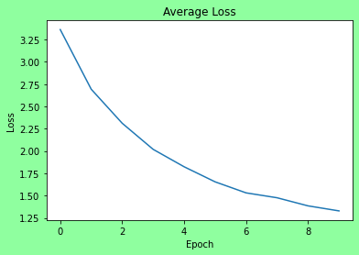

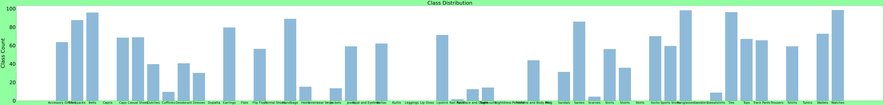
7)
در این قسمت می‌خواهیم تغییر batch size را مقایسه کنیم
ابتدا batch size را عدد ۳۲ می گذاریم:
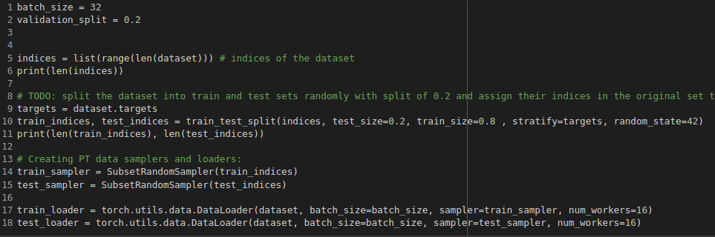
و داریم:
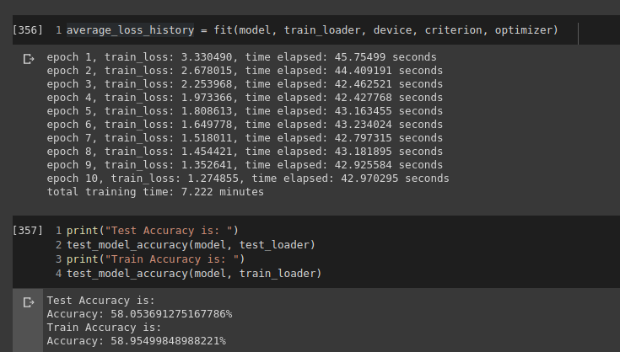
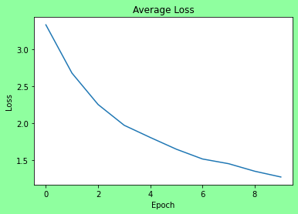

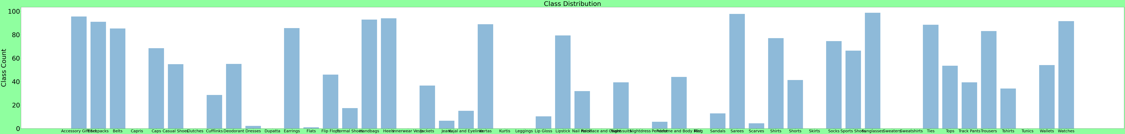
حال اگر batch size را ۱۲۸ بگذاریم داریم:
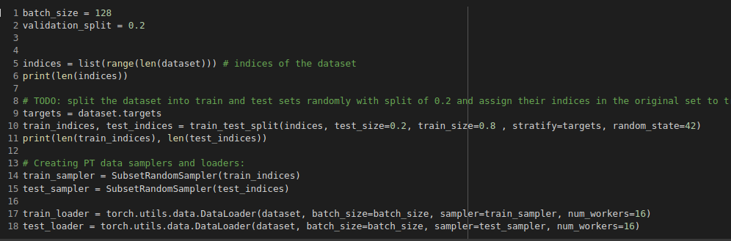
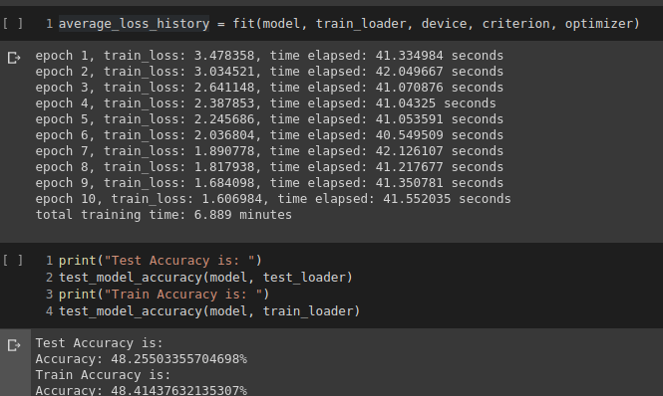
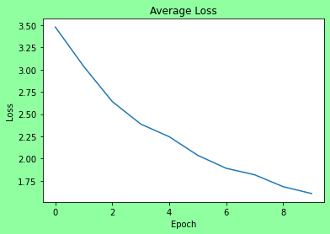

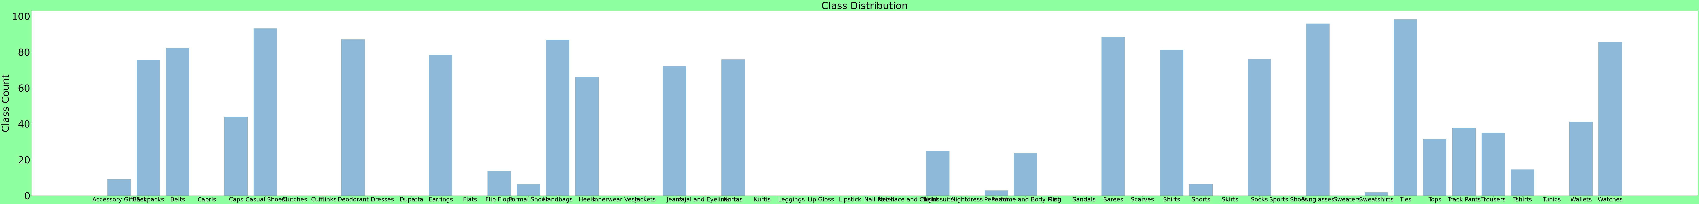
همان‌طور که میبینیم وقتی داده‌ها را در batch های ۱۲۸ می‌گذاریم شبکه کمی دقت اش پایین می‌آید چرا که دیگر داده‌ها را به صورت جدا جدا بررسی نمی‌کند و به جای هر ۶۴ ۶۴ تا ۱۲۸ ۱۲۸ تا این کار را انجام می‌دهد ولی همین‌طور که مشخص است میزان زمان یادگیری شبکه کاهش پیدا کرده است و شبکه تنوانسته در زمان کمتری آموزش ببیند که این از مزیت های batch size بالاتر است در این شبکه چون فقط ۱۰ ایپاک آموزش انجام داده‌ایم این مقدار زیاد به چشم نیامده و در حد ۱ دقیقه بوده است ولی هر چقدر زمان اجرا بیشتر باشد این اختلاف واضح تر نیز می‌شود

حال وقتی batch ها را ۳۲ تا در نظر می‌گیریم می‌بینیم دقت شبکه کمی بیشتر شده است و زمان بیشتری برای آموزش شبکه طول می‌کشد ولی همان‌طور که میبینیم این افزایش دقت به‌قدری نبوده که بخواهیم شبکه زمان بیشتری برای آموزش بگیرد و همان‌طور که گفته شد در این شبکه چون زمان آموزش کم بودن است این تأخیر زیاد به چشم نیاکده ولی در شبکه‌های بزرگ که زمان بین چند روز تا چند هفته است این اختلاف زیاد می‌شود و شاید همیشه خوب نباشد که ۱ ۲ درصد افزایش دقت برای اضافه شدن چند روز به آموزش مؤثر باشد.

8)
در این قسمت می‌خواهیم تأثیر momentum بر روی آموزش شبکه را ببینیم:
الف) momentum یک پارامتری است که ما آن را در در اپدیت کردن وزن ها اضافه می‌کنیم این پارامتر به شبکه کمک می‌کند تا سریع‌تر به همگرایی برسد و به شدت در سرعت یادگیری و همگرایی شبکه تأثیر دارد
این پارامتر برای الگوریتم SGD استفاده می‌شود چرا که این الگوریتم سرعت کمی دارد و اگر دیتا ست ما بزرگ باشد ممکن است زمان زیادی طول بکشد تا الگوریتم همگرا شود برای همین از momentum استفاده می‌کنیم فواید استفاده از آن می‌تواند gradient های بسیار کوچک که ممکن است باعث عدم اپدیت وزن ها شود را از بین ببرد و از طرفی می‌تواند gradient های نویز دار که در شبکه‌هایی با تعداد لایه بالا به وجود میارد را کمک کند
از معایب آن هم می‌تواند به اضافه کردن پیچیدگی به شبکه نام برد چرا که می‌دانیم هر چه شبکه ما پیچیده‌تر باشد احتمال overfit شدن آن بر روی داده‌های آموزش بیشتر می‌شود و ممکن است دقت شبکه را پایین‌تر نیز بیاورد

حال می‌خواهیم شبکه را با momentum های مختلف امتحان کنیم
ابتدا momentum را ۰.۵ می گذاریم:
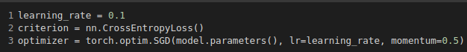
و بعد از اجرا داریم:
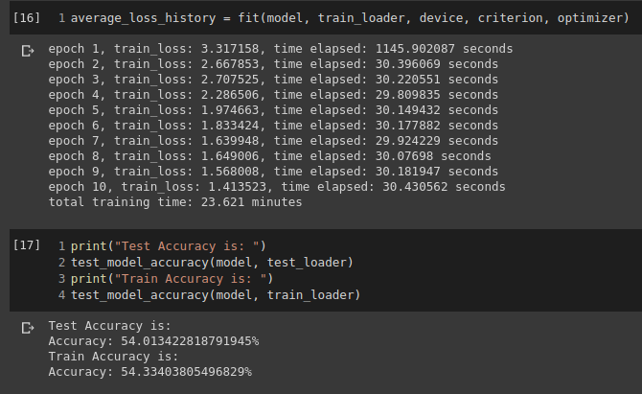
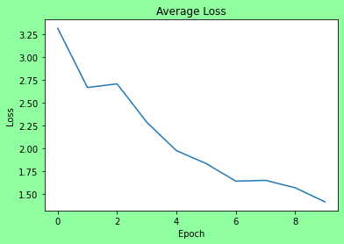

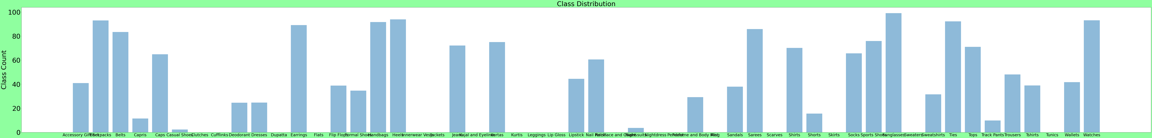

حال با momentum برابر ۰.۹ داریم:
و بعد از اجرا داریم:
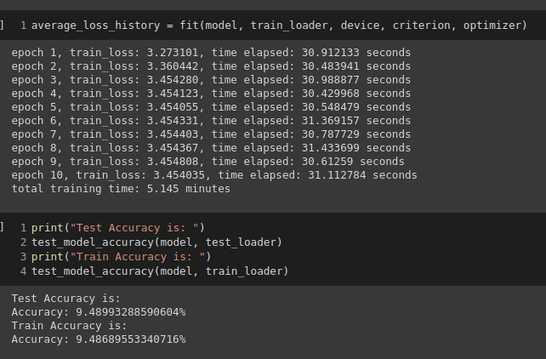
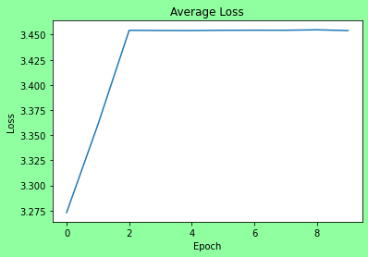

و اگر momentum را عدد ۰.۹۸ بگذاریم داریم:
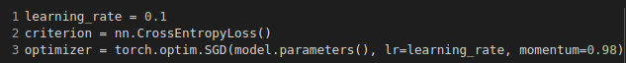
و بعد از اجرا داریم:
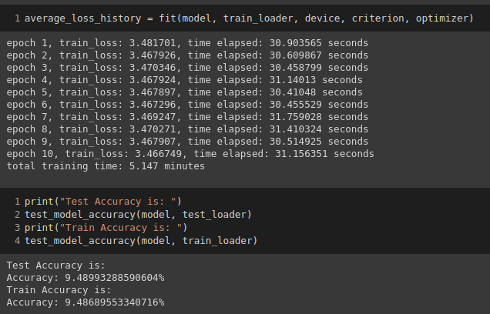
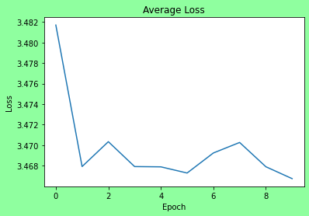

مومنتوم در‌واقع راهی برای بهینه کردن search و افزایش سرعت شبکه است momentum باعث می‌شود شبکه برای اپدیت کردن وزن ها علاوه بر نرخ یادگیری یک عبارت دیگر نیز به آن اضافه کند که این عبارت متأثر از ضریب momentum و شیب پیشرفت در مرحله قبل است در‌واقع همانند این است که به جای استفاده از نرخ یادگیری ثابت از نرخ داینامیک استفاده کنیم
momentum در کل باعث می‌شود سرعت تغییرات وزن ها بیشتر شده و در نتیجه شبکه با سرعت بیشتری همگرا شود ولی این در صورتی است که یک ضریب متناسب با نرخ یادگیری برای شبکه پیدا کنیم اگر ضریب از حدی بیشتر شود این سرعت پیشرفت زیاد می‌شود و در نتیجه وزن ها نمی‌توانند به مقادیر اپتیموم خود برسند و شبکه از همگرایی خارج شده مقدار لاس زیاد می‌شود و دقت کم می‌شود
در این پروژه همان‌طور که در مثال‌ها دیدیم وقتی ضریب را ۰.۵ گذاشته‌ایم شبکه توانست با سرعت بیشتری همگرا شود و در‌واقع دقت بالاتری گرفتیم که نشان می‌دهد این ضریب برای ما مناسب بوده است ولی در حالت ۰.۹ و ۰.۹۸ دیدیم که ضریب عدد بالایی برای مدل بوده است و مدل از همگرایی خارج شده چرا که وزن ها دچار پرش زیاد شده و از حالت اپتیموم خود خارج شده‌اند و شبکه نتوانسته به دقت کافی برای آن برسد
پس ضریب بهینه ما ۰.۵ بوده است.

۹)
در این قسمت می‌خواهیم تأثیر تعداد epoch را بر شبکه ببینیم برای همین ابتدا شبکه را با ۲۰ epoch انجام می دهیم:
و بعد از اجرا داریم:
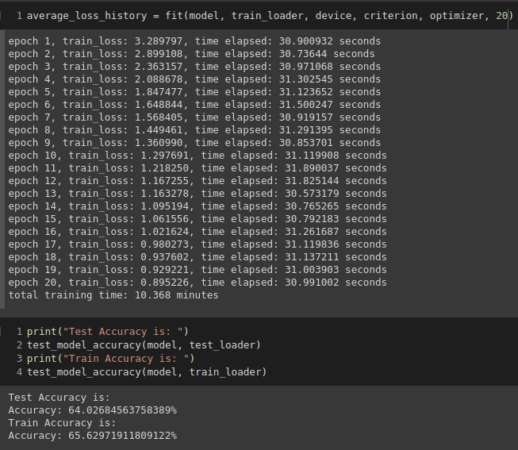
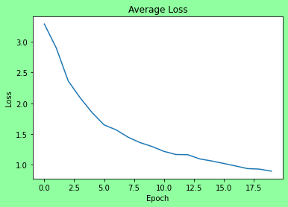

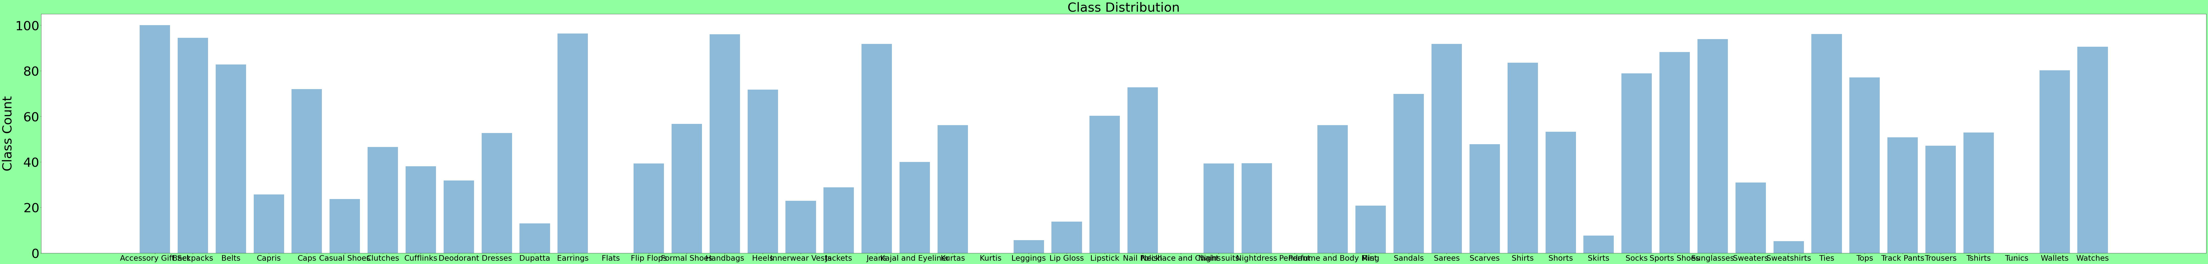
همان‌طور که میدانیم شبکه با استفاده از الگوریتم gradient decent سعی می‌کند با بدست آوردن یک ویژگی‌های خاص برای هر کلاس آن‌ها را تشخیص دهد ولی شبکه و الکوریتم برای بدست آوردن این ویژگی‌ها نیاز به تعداد بالایی داده دارد و بدست آوردن این مقدار دیتا هم نیاز به label کردن آن‌ها هم ذخیره آن‌ها را به وجود می‌آورد که کار تقریباً غیر ممکن است ولی با داده کم‌تر هم می‌شود این ویژگی‌ها را استخراج کرد. الگوریتم gradient decent برای استخراج این ویژگی هاست برای اینکه بتواند آن‌ها را بدست آورد باید از مقدار زیادی داده استفاده کند که این کقدار ممکن نیست پس به جای آن همان یکسری داده را بار ها با این الگوریتم ران می‌کنیم تا بتواند مقادیر وزن ها را اپتیموم کند و در نهایت همگرا شود و می‌دانیم همگرایی این الگوریتم کاری زمان بر است.
می‌دانیم همیشه افزایش تعداد ایپاک باعث افزایش دقت نمی‌شود هر ایپاک در‌واقع زمان آموزش شبکه را زیاد تر می‌کند و می‌دانیم شبکه بعد از تعداد دور محدودی در‌واقع هم گرا می‌شود و با زیاد کردن ایپاک از آن به بعد ممکن است دچار overfit شود پس باید تعداد دور را تا جایی زیاد کنیم که شبکه همگرا شده یعنی مقدار اررور آن تقریباً ثابت شده باشد.

همان‌طور که در پروژه دیدیم شبکه با ۱۰ ایپاک نتوانسته بود همگرا شود چرا که همچنان لاس آن در حال کاهش بوده است ولی وقتی تعداد دور بخ ۲۰ رسید شبکه به حالت همگرایی خود نزدیک‌تر شد و در نتیجه دقت آن بالاتر رفت هر جند برای همگرایی کامل این شبکه باز هم به تعداد بیشتری ایپاک نیاز داشته ایم.

10)
در این قسمت می‌خواهیم توابع اکتیویشن مختلف را امتحان کرده و تأثیر آن‌ها را ببینیم
برای این کار ابتدا تابع tanh را به جای relu قرار می دهیم:
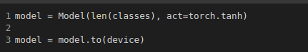

و بعد از اجرا داریم:
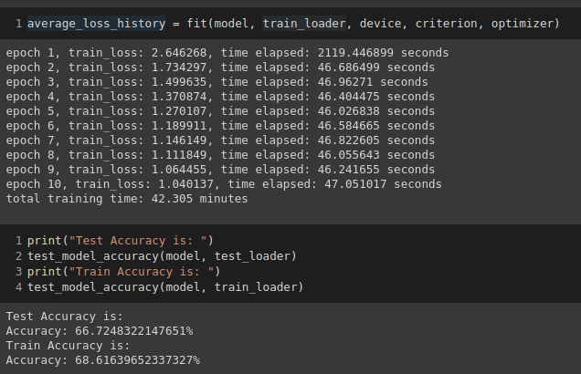
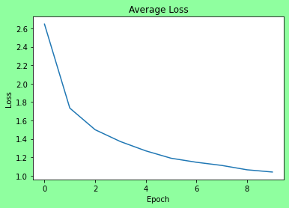

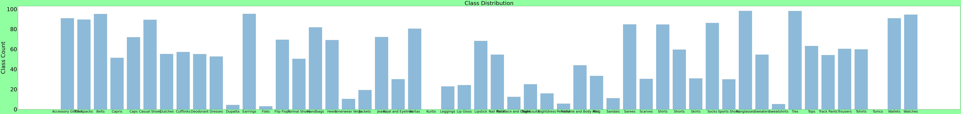
حال اگر تابع را Leaky Relu بگذاریم:
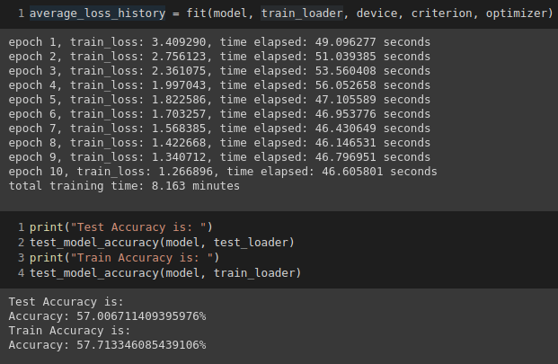
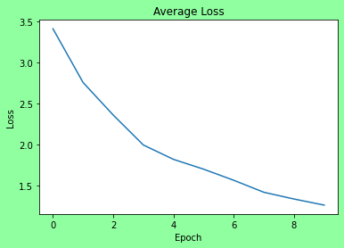

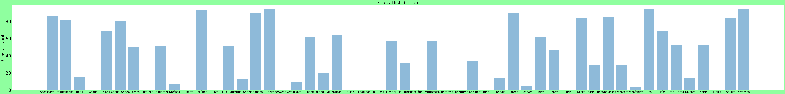
همان‌طور که می‌بینیم در اینجا با تابع tanh جواب بهتر از relu و با leaky_relu جوابی کمی بد تر از relu گرفته‌ایم
در کل می‌دانیم در اکثر مواقع مخصوصاً وقتی تعداد لایه ها زیاد است تابع reluمی تواند به خوبی عمل کند چون در الگوریتم gradient decent می‌دانیم در هر مرحله به مرحله قبلی که می ریم از مشتق خروجی مرحله بعد داریم استفاده می‌کنیم و قتی تابع ما relu است مشتق آن نیز ساده است که در منفی ۰ و در مثبت که یک خط با شیب یک است یک مقدار ثابت می‌دهد این باعث می‌شود مدل ساده باشد و این مقدار به مراحل قبل برسد ولی وقتی tanh استفاده می‌کنیم چون مشتق آن باعث بوجود آمدن یک tanh دیگر می‌شود به پیچیدگی مدل می افزاید و وقتی تعداد لایه ها زیاد است ممکن است این مقادیر به لایه‌های اولیه نرسد و در‌واقع آن‌ها دیگر اپدیت نمی‌شوند و مشکل vanishin gradient به وجود اید که در حالت relu وجود ندارد ولی خوبی آن این است که می‌تواند مقادیر منفی را نیز به خوبی مدل کند در حالی که relu نمی‌تواند
تابع leaky relu مقادیر منفی را تا حدی عبور می‌دهد ولی وقتی تعداد لایه افزایش می‌یابد آن هم با مشکل vanishing gradient رو به رو می‌شود در اینجا چون به relu فرق زیادی نمی‌کند در‌واقع ما کمی پیچیدگی فقط اضافه کرده‌ایم و سرعت مدل را کم کرده‌ایم که باعث کم شدن دقت نیز شده است.
در کل ما باید با توجه به مدلمان اینکه عدد منفی می‌خواهیم یا نه و تعداد لایه ها و هایپر پارامتر های دیگر تابع را انتخاب کنیم ولی در حالت کلی تابع relu می‌تواند خوب عمل کند و سپس می‌توانیم توابع دیگر را نیز امتحان کنیم.

11)
الف) یک مدل آموزش به خودی خود یک واریانسی دارد که ممکن است همان‌گونه که برای داده‌های آموزش عمل می‌کند نتواند برای هر داده تستی عمل کند Regularization می‌تواند واریانس یک مدل را کم کند و در عین حال بایاس مدل را تغییر زیاد ای ندهد و پارامتر Regularization می‌تواند این تأثیر را کنترل کند به این صورت که هر چه بیشتر باشد اندازه وزن ها را می‌تواند کم کند پس واریانس مدل کم می‌شود ولی از یک جایی به بعد با زیاد شدن این پارامتر بایاس مدل را بسیار افزایش داده و باعث underfitt می‌شود این کاهش واریانس می‌تواند از overfit شدن شبکه جلوگیری کند
در شبکه‌های عصبی این regularization در cost function اضافه می‌شود که دو مدل معروف آن L1 و L2 است که درواقع یک عبارتی است که با Loss Function ای که داشتیم مثلاً Cross Entropy جمع می‌شود و باعث کاهش مقدار وزن ها به نزدیک صفر و در نتیجه کاهش واریانس به خاطر ساده‌تر شدن مدل و در نتیجه کم شدن overfit می شود.
ب) با اضافه کردن weight decay به تابع optimizer در‌واقع می‌خواهیم با تغییر لاس از روش regularization که توضیح داده شد استفاده کنیم این پارامتر می‌تواند یک پارامتر به تابع لاس اضافه کند مانند زیر:
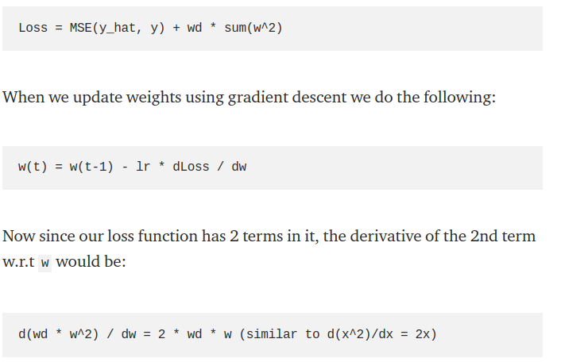
در این صورت ما هر دفعه برای اپدیت وزن ها دیگر نرخ یادگیری را در خود وزن ضرب نمی‌کنیم و در ۲ برابر wd در وزن ضرب می‌کنیم که یعنی در اپدیت سعی می‌شود مقدار وزن ها هر دفع کمتر شود و این کاهش وزن و واریانس از overfit جلوگیری می کند
ج) حال شبکه را با Weight Decay برابر ۰.۱ آموزش می دهیم:
و داریم:
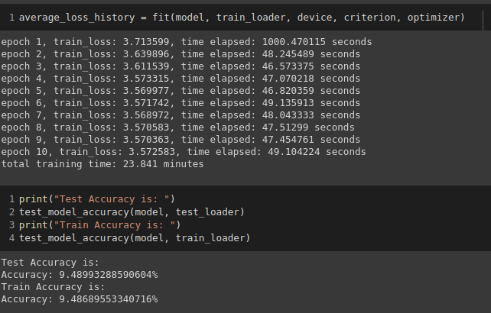
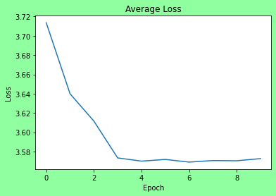

حال با Weight Decay برابر ۰.۰۱ امتحان می کنیم:
و داریم:
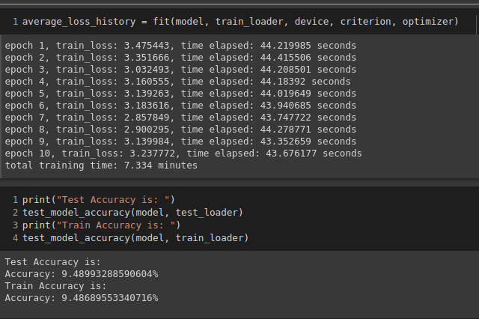
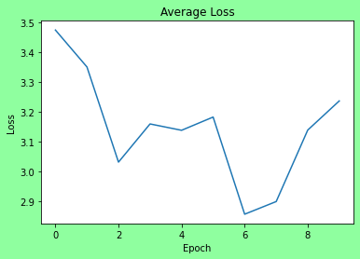

این‌طور که می‌بینیم شبکه در هیچ یک از دو حالت با استفاده از weight decay نتوانسته به درستی همگرا شود
چرا که این کاهش وزن باعث شده که وزن زیادی کم شود و شبکه از همگرایی خود خارج شود
دقت آن از حالت بهینه momentm خالی کم‌تر است
ولی در حالت کلی weight decay باعث می‌شود که شبکه ما در حالت تست بهتر عمل کند چرا که با کم کردن وزن از پیچیدگی آن کم می‌کنیم و از overfit جلوگیری می‌کند
مقدار ۰.۰۱ برای اکثر شبکه‌ها مفید است ولی در این پروژه چوت ۷ لایه زیاد بوده است مقدار این باعث کاهش دقت شبکه و همگرا نشدن شبکه شده است.

